仓储设施采购技术要求
1.仓储设施技术规格
1.1基本要求
为持续提升特气化学品系统与封测设备运行环境的安全性，现申请采购以下四类设施，强化关键区域管控与操作规范，降低人为干扰与误操作风险，保障设备长期稳定运行。。
1.2性能指标
序号 | 项目 | 数量 | 规格 | 备注
1 | 仓库隔离网 | 44米 | 高2m | 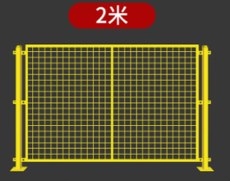
2 | 开关标识牌 | 200个 | 3*7cm | 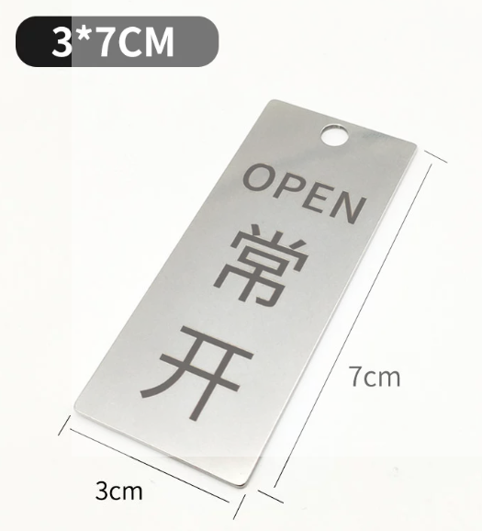
3 | 固定锁扣 | 40个 | 15cm | 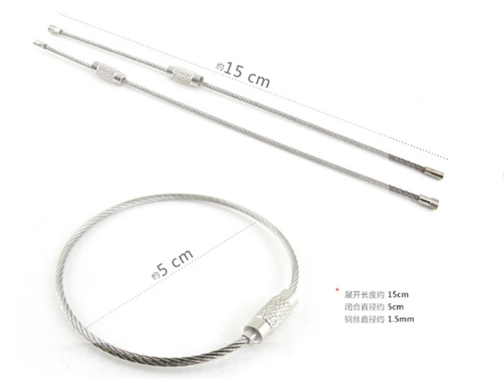
4 | 防爆静电球 | 5个 | 语音播报型 | 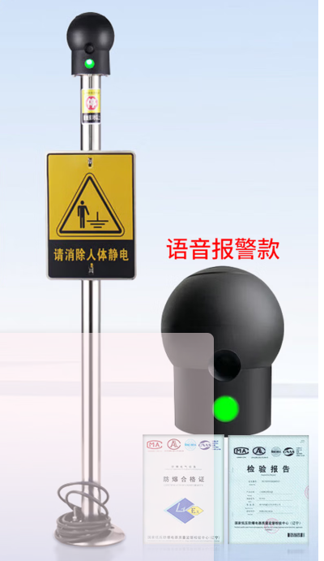
3.交付要求
3.1交付时间：产品应在合同签订后一个月内交付。
3.2交付地点：产品应交付至北京。
3.3包装和运输：产品应按照规定的包装标准进行包装，满足运输要求，并采用合适的运输方式送货上门。
4.售后服务
4.1保修期：产品应提供至少1年的保修服务。
4.2技术支持：供应商应提供持续的技术支持和维护服务。

